Приложение № 5 к Контракту
Описание объекта закупки (Техническое задание).

 | I Раздел. Общие сведения
1 | Наименование предмета закупки
 | Поставка стульев в музыкальный зал
2 | Коды и наименования ОКПД2 / КТРУ / КОЗ2, используемые при описании объекта закупки (далее – Товар)
 | Приведены в приложении 1 к Контракту.
3 | Количество поставляемого товара
 | В соответствии с разделом «Объекты закупки» приложения «Сведения об объектах закупки» к Контракту.
 | II Раздел. Требования к порядку взаимодействия сторон
 | Взаимодействие сторон осуществляется в следующем порядке
1. В целях обеспечения взаимодействия при исполнении Контракта Поставщик и Заказчик определяют представителей, ответственных за взаимодействие по вопросам исполнения Контракта, в том числе за направление и получение сведений и документов, предусмотренных настоящим Техническим заданием (далее – ответственные представители).
2. Сведения об ответственных представителях предоставляются Сторонами в порядке и сроки, установленные Контрактом и предусмотренным им порядком информационного взаимодействия, в том числе с использованием ПИК ЕАСУЗ. В случае если Контрактом и (или) обязательным функционалом ПИК ЕАСУЗ соответствующий порядок не установлен, такие сведения направляются на адрес электронной почты, указанный в разделе «Адреса, реквизиты и подписи Сторон» Контракта.
3. В случае замены ответственного представителя, в том числе временной, сведения о новом ответственном представителе направляются другой Стороне в порядке, предусмотренном пунктом 2 настоящего раздела, в день такой замены.
4. Порядок направления и проверки сведений и документов:
1) документы и сведения, формирование и (или) направление которых с использованием единой информационной системы в сфере закупок (ЕИС) и (или) ПИК ЕАСУЗ предусмотрено законодательством Российской Федерации или Контрактом, формируются и направляются соответствующим способом. В иных случаях, если иной способ не установлен Контрактом или настоящим Техническим заданием, сведения и документы, предусмотренные настоящим Техническим заданием, направляются посредством электронной почты по адресам, указанным в разделе «Адреса, реквизиты и подписи Сторон» Контракта;
2) при направлении сведений и документов должны соблюдаться требования настоящего Технического задания к форме и (или) формату их предоставления, если такие требования установлены;
3) в случае если настоящим Техническим заданием предусмотрена проверка Заказчиком представляемых Поставщиком сведений и документов, такая проверка осуществляется в течение 5 (пяти) рабочих дней со дня их получения Заказчиком, если иной срок не установлен законодательством Российской Федерации, Контрактом или соответствующим требованием настоящего Технического задания;
4) при необходимости передач и сведений и документов на бумажном носителе и (или) съемном электронном носителе информации, если такая форма передачи предусмотрена настоящим Техническим заданием, Контрактом или законодательством Российской Федерации, ответственные представители согласовывают дату, время и место такой передачи;
5) отсутствие уведомления Заказчика о положительном результате проверки сведений и документов, подлежащих проверке в соответствии с настоящим Техническим заданием, не является подтверждением их соответствия установленным требованиям;
6) уведомление о выявленном по результатам проверки несоответствии должно содержать указание на выявленные несоответствия и требования настоящего Технического задания и (или) Контракта, которым представленные сведения и документы не соответствуют. Устранение выявленных несоответствий осуществляется в порядке и сроки, установленные соответствующим требованием настоящего Технического задания и (или) Контрактом.
5. Положения настоящего раздела не применяются в случаях, когда законодательством Российской Федерации или Контрактом установлен специальный порядок формирования, подписания, направления, размещения или обмена соответствующими сведениями и документами.
 | III Раздел. Требования к условиям поставки товаров (выполнения работ, оказания услуг)
1 | Общие требования к Товару
1. Поставляемый Товар должен:
- быть новым товаром (товаром, который не был в употреблении, в ремонте, в том числе который не был восстановлен, у которого не была осуществлена замена составных частей, не были восстановлены потребительские свойства), если иное не предусмотрено описанием объекта закупки;
- соответствовать функциональным, техническим, качественным и эксплуатационным характеристикам (потребительским свойствам), установленным Контрактом и настоящим Техническим заданием, применимым к Товару обязательным требованиям технических регламентов и иных нормативных правовых актов Российской Федерации и актов, составляющих право Евразийского экономического союза, а также требованиям документов по стандартизации, прямо указанных в разделе IX настоящего Технического задания;
- в случаях, установленных законодательством Российской Федерации и актами, составляющими право Евразийского экономического союза, пройти обязательную оценку соответствия. Соответствие Товара установленным обязательным требованиям должно быть подтверждено сертификатом соответствия, зарегистрированной декларацией о соответствии, свидетельством о государственной регистрации либо иным документом, предусмотренным применительно к соответствующему виду Товара. Указанный документ должен иметь юридическую силу в отношении поставляемого Товара.
2. Поставщик своими силами и за свой счет осуществляет уборку и вывоз тары, упаковки и вспомогательных упаковочных материалов, освободившихся после поставки Товара и выполнения предусмотренных Контрактом сопутствующих услуг.
3. На момент передачи Заказчику Товар должен быть свободен от прав третьих лиц, в том числе не находиться в залоге, под арестом или под иным обременением.
2 | Требования к безопасности и качеству Товара
1. Товар должен соответствовать обязательным требованиям безопасности, установленным применимыми к соответствующему виду мебельной продукции актами, в том числе указанными в пунктах 6 , 7 , 2 , 3 Раздела IX настоящего Технического задания.
2. Обязательное подтверждение соответствия Товара осуществляется в форме, установленной нормативно-правовым актом, указанным в пункте 7 Раздела IX настоящего Технического задания, для соответствующего вида мебельной продукции. Соответствие подтверждается сертификатом соответствия либо зарегистрированной декларацией о соответствии в зависимости от вида Товара. Документ об оценке (подтверждении) соответствия должен распространяться на поставляемый Товар и соответствовать требованиям законодательства, действующим в отношении такого Товара.
3 | Требования к упаковке и маркировке поставляемого Товара
1. Товар должен поставляться в упаковке, предусмотренной изготовителем и (или) необходимой с учетом характера Товара и способа его транспортирования. Упаковка должна обеспечивать сохранность Товара, его комплектующих, фурнитуры и поверхностей при транспортировании, погрузочно-разгрузочных работах, хранении и передаче Заказчику, исключать загрязнение, увлажнение, деформацию, механические повреждения и утрату комплектующих.
2. Термины, относящиеся к упаковке, применяются в значениях, установленных нормативно-правовым актом, указанном в пункте 5 Раздела IX настоящего Технического задания, а также требованиям технических регламентов, требования которых распространяются на упаковку соответствующего вида поставляемого Товара.
3. Упаковка не должна иметь повреждений, загрязнений, следов вскрытия, деформации или иных дефектов, способных повлечь утрату ее защитных свойств, нарушение сохранности Товара, его комплектности либо невозможность прочтения маркировки.
4. Маркировка мебельной продукции должна соответствовать требованиям нормативно-правового акта, указанным в пункте 7 Раздела IX настоящего Технического задания и содержать обязательные сведения, предусмотренные для соответствующего вида Товара. Маркировка должна быть достоверной, понятной и легкочитаемой; обязательная информация должна быть указана на русском языке или продублирована на русском языке.
5. Маркировка транспортной упаковки и грузовых мест при ее нанесении должна соответствовать применимым требованиям 4 и 1 Раздела IX настоящего Технического задания в пределах области применения указанных документов.
6. Товар, поставляемый в разобранном виде, должен сопровождаться инструкцией по сборке на русском языке.
7. Товар, который в соответствии с законодательством Российской Федерации подлежал обязательной маркировке средствами идентификации на дату его ввода в оборот, должен иметь средство идентификации, нанесенное в порядке и на место, предусмотренные правилами маркировки соответствующей товарной группы, не поврежденное, не закрытое иной информацией и доступное для считывания.
4 | Требования к условиям поставки Товара
1. Поставка Товара осуществляется в порядке и сроки, установленные в разделе «График выполнения обязательств по контракту» приложения 2 к Контракту.
2. Поставка должна включать в себя доставку, погрузо-разгрузочные работы. В день поставки товара, предусмотренных Техническим заданием и Контрактом, который должен включать в себя копию декларации соответствия товара. Копия сертификата соответствия товара предоставляется Поставщиком в адрес Заказчика в дополнение к иным предусмотренным Техническим заданием и Контрактом документам в случае его наличия.
 | IV Раздел. Срок (график) место, объемы поставки товаров (выполнения работ, оказания услуг)
 | Срок (график), место, объемы поставки Товаров (выполнения работ, оказания услуг) определены в приложении 2 к Контракту.
 | V Раздел. Информация о месте, датах начала и окончания, порядке и графике осмотра участником закупки образца или макета товара
 | Требование о соответствии поставляемого Товара образцу (макету)
Требование не установлено.
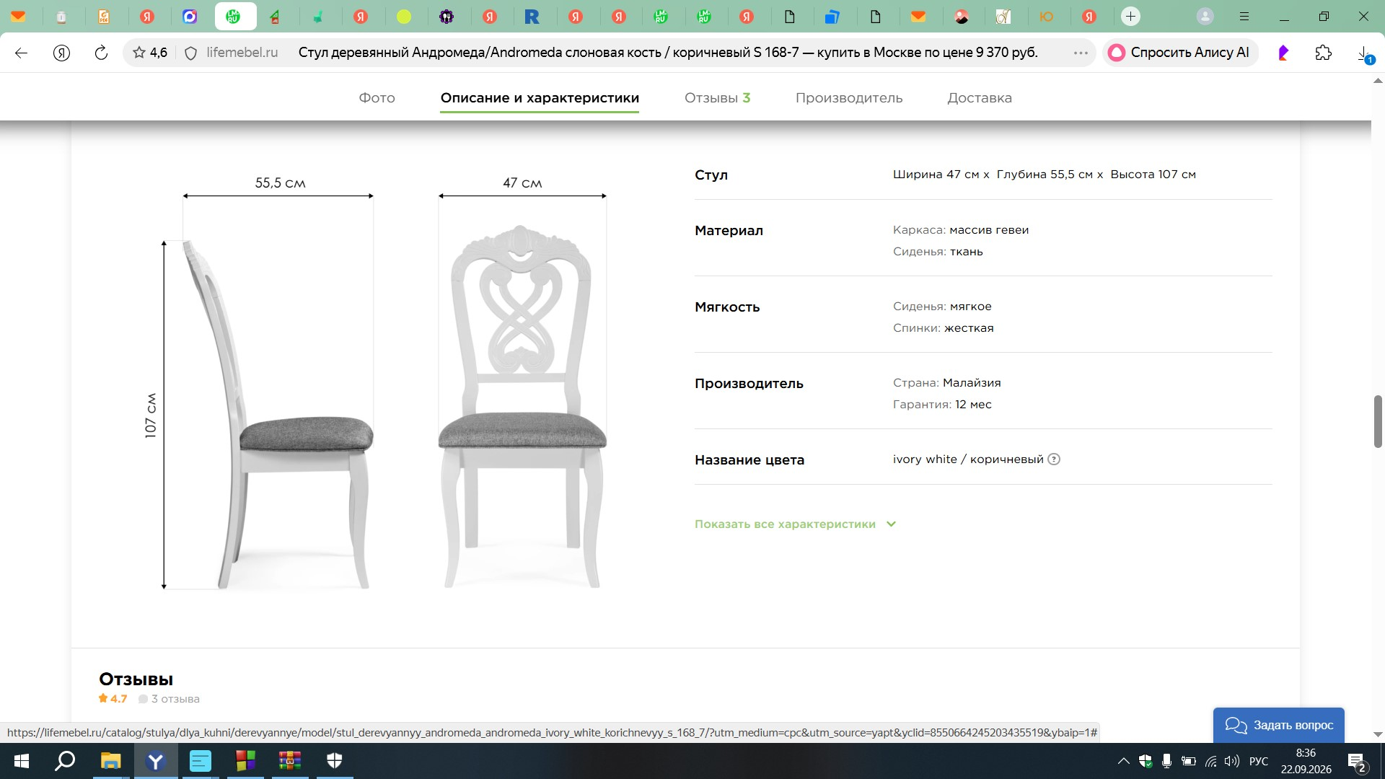
Стул деревянный Андромеда
каркас из массива гевей (цвет ivory white слоновая кость), обивка жаккард (цвет коричневый S 168-7),
ширина 47 см х глубина 55,5 Высота 107
Порядок и график осмотра участниками закупки образца (макета) Товара:
-
 | VI Раздел. Функциональные, технические, качественные, эксплуатационные характеристики товаров, подлежащих поставке
 | Порядок указания характеристик поставляемых товаров
 | Характеристики объекта закупки, предусмотренные пунктом 1 части 1 статьи 33 Закона № 44-ФЗ от 05.04.2013 года, указаны с использованием единой информационной системы (ЕИС) в извещении об осуществлении закупки.
 | VII Раздел. Дополнительные сведения
 | Приемка Товара
1. Порядок и сроки осуществления приемки поставленного Товара установлены в разделе «Порядок и сроки осуществления приемки и оформления результатов» Приложения 2 к Контракту.
2. Перечень и сроки предоставления отчетной документации установлены в Приложении 3 к Контракту «Перечень документов, которыми обмениваются стороны при исполнении контракта».
 | VIII Раздел. Требования к гарантии качества товара, работы, услуги
 | Гарантийные обязательства
1. Гарантийный срок на поставляемые Товары указан в разделе «Сведения о гарантии качества товара, работы, услуги» Приложения 1 к Контракту.
2. Гарантийный срок начинает исчисляться с даты подписания или утверждения Заказчиком документа о приемке, указанного в разделе «Порядок и сроки осуществления приемки и оформления результатов» Приложения 2 к Контракту.
 | IX Раздел. Перечень правовых актов
1 | Межгосударственный стандарт. «Маркировка грузов» ГОСТ 14192-96 от 18.06.1997.
2 | «Межгосударственный стандарт. Мебель. Общие технические условия» (введен в действие Приказом Росстандарта от 15.06.2015 N 683-ст) ГОСТ 16371-2014 от 01.01.2016.
3 | «Межгосударственный стандарт. Мебель. Фурнитура для мебели. Прочность и долговечность выдвижных элементов и их компонентов» (введен в действие Приказом Росстандарта от 27.05.2013 N 125-ст) ГОСТ EN 15338-2012 от 27.05.2013.
4 | Межгосударственный стандарт. «Упаковка. Маркировка, указывающая на способ обращения с грузами» ГОСТ 34757-2021 от 14.09.2021.
5 | «Межгосударственный стандарт. Упаковка. Термины и определения» ГОСТ 17527-2020.
6 | Решение Комиссии Таможенного союза «О применении санитарных мер в Евразийском экономическом союзе» № 299 от 28.05.2010.
7 | Технический регламент Таможенного союза. «О безопасности мебельной продукции» ТР ТС 025/2012 от 15.06.2012.
8 | Технический регламент Таможенного союза. «О безопасности упаковки, принятый решением Комиссии Таможенного союза» ТР ТС 005/2011 от 16.08.2011.
 | X Раздел. Приложения
 | Приложения к настоящему Описанию объекта закупки (Техническому заданию) при их наличии оформляются отдельными файлами и являются его неотъемлемой частью.

